Arbeitspapier
Nutzung des IPS-Moduls „Kosten“
Aufwand zur Kostenermittlung in Abhängigkeit von der Kostenstrukturiertiefe

Veranlassung und Zielsetzung
Ausgaben im Rahmen eines Projektes müssen vorausschauend ermittelt, kontrolliert und gesteuert, parallel dazu finanziert und schließlich auf Basis einer Entgelt-/Erlöskalkulation zurück verdient werden. Vor diesem Hintergrund ist bei der Erfassung von Kosten im wesentlichen auf drei Aspekte zu achten:
- Kosten müssen orientiert an den Aufträgen strukturiert erfasst werden, um ein wirkungsvolles Controlling durchführen zu können.
- Ausgaben müssen erwirtschaftet werden auf Basis abschreibbarer Wirtschaftsgüter, die handelsrechtlichen bzw. wettbewerblichen Vorgaben zur Nutzungsdauer zu unterwerfen sind.
- Bei der Inanspruchnahme von Fremdkapital und hier insbesondere bei Fördermitteln, verlorenen Zuschüssen, Finanzierungsabschnitten oder zinsgünstigen Darlehen sind spezifische Kostengliederungen ein zu halten.
Der Aufwand für die Datenerfassung und –pflege im laufenden Projekt hängt insofern neben projektspezifischen Gegebenheiten wie Anzahl einbezogener Bauwerksgruppen, zu vergebender Einzelgewerke und Einzelaufträge in hohem Maße von der Kostenstrukturierungstiefe ab.
In Abhängigkeit von der Zielsetzung liegt die Spannweite des laufenden Aufwandes der Kostenermittlung während der Projektabwicklung zwischen einfachen Kostenstrukturen, welche Belastung des mit der Kostenermittlung betrauten Projekteiters gerind halten einerseits und detaillierten Gliederungen z.B. analog DWA M 803 mit hohem Aufwand bei der laufenden Kostenermittlung bei minimalem Aufwand für die Anlagenkapitalaktivierung. differenzierte Kostenstruktur z. B. die Nutzung des Merkblatts M 803 der DWA, wo die Kostenelemente auf Vermögensgegenstände herunter gebrochen werden, erfordert eine laufende detaillierte Datenerfassung und –pflege.
Die folgende Ausarbeitung soll die Vor- und Nachteile unterschiedlich möglicher Vorgehensweisen transparent machen und den Nutzer der IPS für einen entsprechenden Abwägungsprozess sensibilisieren.

Anforderungen an die Kostenstrukturtiefe

Kostenermittlung
Zur Kommunikation zwischen Ingenieur und Kaufmann.....

Abschreibbare Wirtschaftsgüter
Für den Aufbau der Kostenstruktur für ein Projekt sind die folgenden Aspekte zu berücksichtigen:
- Aufteilung, die für die Kostenverfolgung während der Projektabwicklung erforderlich ist, z. B. nach Aufträgen, Baugruppen oder Bauabschnitten, Anlagenklassen oder nach einzelnen Vermögensgegenständen analog DWA M 803, Ebene 4 oder 5
- Welche Differenzierung ist abschreibungstechnisch erforderlich? Wie sind die Vorgaben des Bauherrn für die Bildung von Vermögensgegenständen?
- Ggf. Gesichtspunkte aus Förderprogrammen wie förderfähige oder nicht förderfähige Anteile

Festlegung der Kostenstrukturtiefe
Grundsätzlich ist eine generelle Festlegung zur Kostenstrukturierung für ein wasserwirtschaftliches Unternehmen erforderlich, welche auch die Kommunikation zwischen Ingenieuren und Kaufleuten erleichtert.
Durch eine einfache Strukturierung kann der Aufwand der Erfassung und Verfolgung der Kosten sehr erleichtert werden. Dem Aufwand der Kostenstrukturierung und Kostenzuordnung während der Projektabwicklung steht der Aufwand für die Ermittlung der Kosten je Vermögensgegenstand im Rahmen der Anlagenkapitalaktivierung nach Abschluss des Projektes gegenüber.
Aufsteigend sind nachfolgend dargestellte Varianten denkbar.

Kostenstruktur 1
Nur projektbezogene Auflistung der Aufträge und zugeordneter Zahlungen (ohne weitere Strukturierung)

Kostenstruktur 2
1. Grunderwerb (Grundstücks- und Nebenkosten)
2. Planung (Planungs- und Baunebenkosten)
3. Bau (Bautechnik, Maschinen- und E-/MSR-Technik)

Kostenstruktur 3
1. Grunderwerb (Grundstücks- und Nebenkosten)
2. Planung (Planungs- und Baunebenkosten)
3. Bau mit Untergliederung nach Baugruppen
(Bautechnik, Maschinen- und E-/MSR-Technik jeweils
zusammengefasst)

Kostenstruktur 4
1. Grunderwerb (Grundstücks- und Nebenkosten)
2. Planung (Planungs- und Baunebenkosten)
3. Bau mit Untergliederung nach Baugruppen mit jeweiliger
Aufteilung nach Bautechnik, Maschinen- und nach E-/MSR- Technik

Kostenstruktur 5 „M 803“
Alternativ kann in Anlehnung an das Merkblatt M 803 der DWA auch bereits für die Projektabwicklung eine sehr differenzierte Kostenstrukturierung durchgeführt werden, falls die Kostenstruktur bis hin zur Ebene 5 geführt wird.

Beispiele für Strukturierungstiefe
Anhand eines Projektes sollen im folgenden die Vorgehensweise und der Nutzen in Abhängigkeit von den Zielen abgewogen werden.

Die erläuterten unterschiedlichen Strukturierungstiefen werden für ein Beispiel mit Hilfe der IPS dargestellt.

Zu ergänzen

Aspekte bei der Auswahl und Festlegung der Kostenstruktur
Für die Überführung in das Anlagevermögen nach Fertigstellung und Abnahme einer Baumaßnahme ist die Bildung von Vermögensgegenständen und die entsprechende Kostenzuordnung erforderlich. Bei Verwendung der Kostenstruktur nach M 803 ist hier bereits Vorarbeit geleistet und der Aufwand der Kostenzuordnung zu den Vermögensgegenständen relativ gering. Bei Anwendung z. B. der Kostenstruktur „Verbände“ ist dieser entsprechend höher.
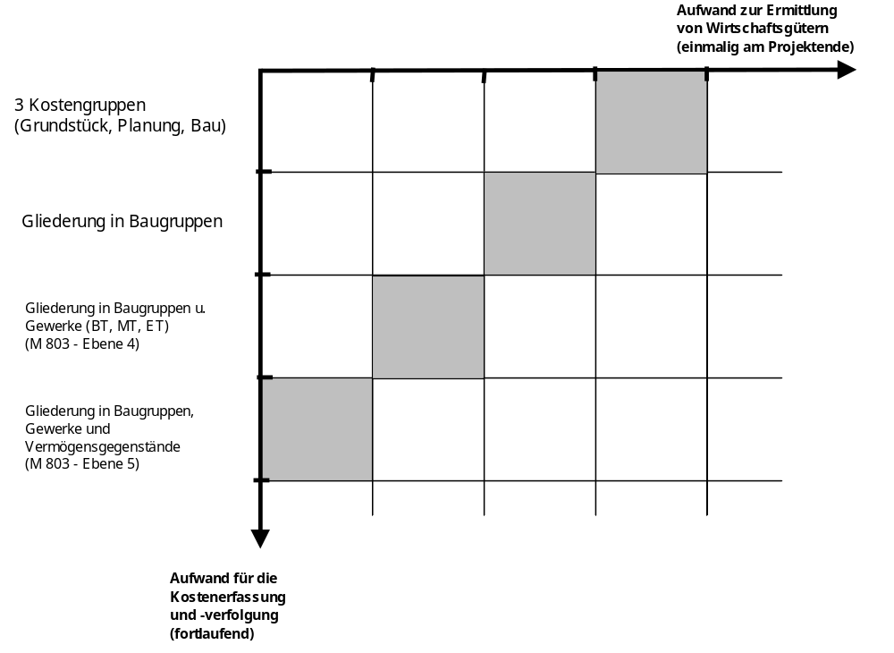
Abbildung 1: Abhängigkeit zwischen Aufwand Kostenerfassung – Aufwand zur Ermittlung der Kosten von Wirtschaftsgütern

Zur Abwägung des Verhältnisses von Aufwand zu Nutzen bei den 5 Varianten ist jeweils folgende qualitative Aussage möglich, siehe auch Abb. 1:
Kostenstruktur 5:
Vorteil:
Der Aufwand der Kostenzuordnung zu den Vermögensgegenständen ist relativ gering.
Nachteil:
Laufende Kostenverteilung auf Vermögensgegenstände erforderlich (Aufträge, Nachträge, Mehrkosten, Zahlungen). Dies erzeugt zusätzlich eine mögliche Fehlerquote durch Buchungsfehler, ggf. Aufwand für Fehlersuche

Kostenstruktur 2:
Vorteil:
Der Aufwand der Kostenverfolgung während der Projektabwicklung ist relativ geringer.
Nachteil:
Der Aufwand der Kostenzuordnung zu den Vermögensgegenständen ist relativ hoch.
Bei der Entscheidung für einfache Kostenstrukturen während der Projektabwicklung kann aber der Aufwand bei der Bildung von Vermögensgegenständen und der Kostenzuordnung zum Projektabschluss dadurch reduziert werden, dass bei der Bildung der Gewerke und der Aufstellung der Leistungsverzeichnisse die erforderlichen Abgrenzungen der Vermögensgegenstände berücksichtigt werden.

Kostenstruktur „Verbände mit Unterteilung in Einzelbauwerke“:
Eine zusätzliche Gliederung der Baukosten in Baugruppen (Einzelbauwerke) kann zu erheblichem Mehraufwand bei der Kostenerfassung und –verfolgung gegenüber der oben erläuterten einfachen Kostenstruktur „Verbände“ führen, weil die Aufträge üblicherweise gewerkeweise vergeben werden. Dies erfordert die Kostenzuordnung eines Auftrages auf mehrere Baugruppen mit dem entsprechenden Mehraufwand wie bei der Kostenstruktur M 803 erläutert.

Anwendungsbereich für Projekte im Bereich Tiefbau, Hochbau, Straßenbau und Infrastruktur
Es ist abschreibungstechnisch keine Differenzierung erforderlich, da üblicherweise für das gesamte Objekt nur eine Abschreibungsdauer festgelegt wird. Eine Unterteilung der Gesamtmaßnahme in Bauabschnitte, Baukörper, usw. für eine bessere Kostenverfolgung und Übersichtlichkeit sollte ohnehin erfolgen.

Resümee

gez. Schwarz

/tmp/lo/0000.doc

